硕士新生制定个人培养计划操作说明
研究生培养方案已公布在http://yjsjw.usst.edu.cn/yjspy/website/pyfa/yjsxkpyfalist.aspx页面中，各新生可先参照网上发布的培养方案在导师的指导下制订第一学期后的个人培养计划。
第一步、登录系统
- 登录
打开研究生信息网首页，左上角即为登录端口，分别在“学号”和“密码”框里输入学生的学号和密码，点击登录，即能进入学生端操作主界面，如下图2所示：
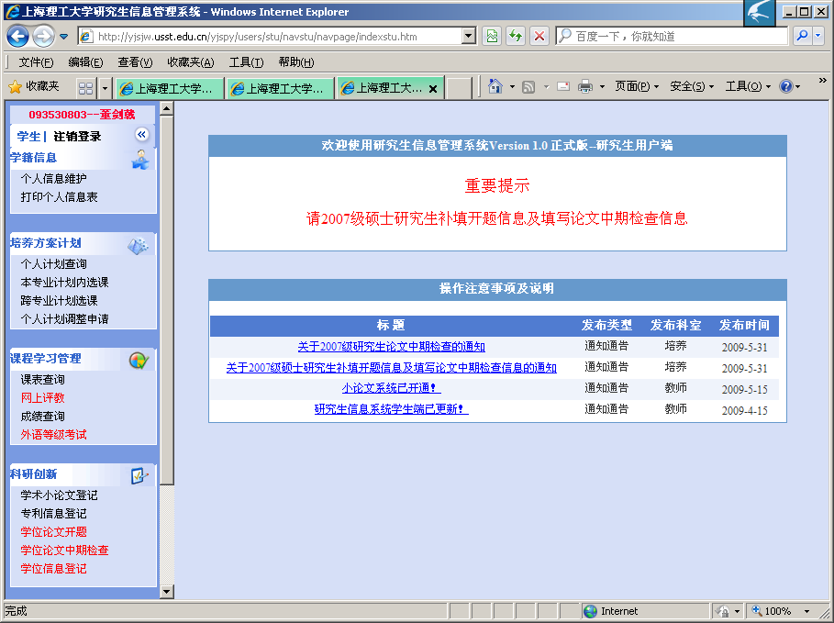
图2
可通过页面左侧导航进入相应功能界面进行操作。

第二步、专业培养方案内选课
- 从专业培养方案内添加课程到个人培养计划中
如上图2，左侧导航中，点击“培养方案计划”——〉“本专业计划内选课”链接，可进入本专业培养方案内选课页面，如下图3
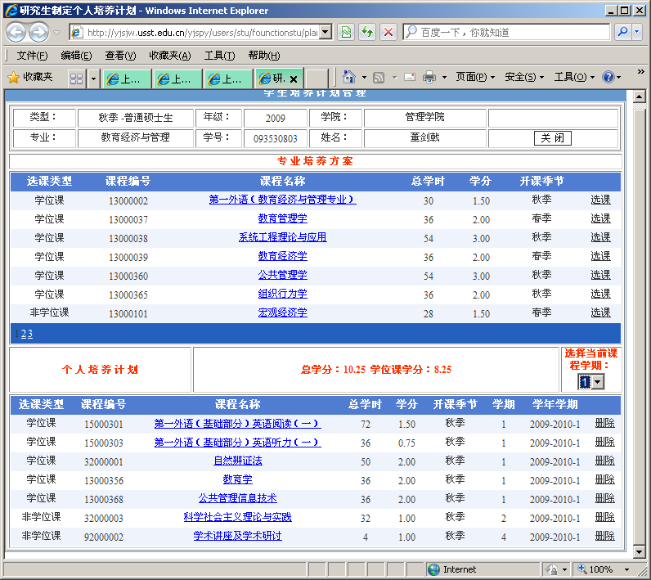
图3
进入此界面（图3）中，可看到页面顶部为研究生个人信息，中部为专业培养方案待选课程列表，下部为该研究生个人培养计划课程列表。新生一进入系统可看到自己的培养计划中已经有部分课程，包括几门必修的公共课和各自导师（学科）指定的新生第一学期课程。

如图3中如要从专业培养方案中选择课程13000002到个人培养计划中，先通过页中部红色字行“选择当前课程学期”选择你将要把该课程选进哪一个学期，再点击该课程所在行后“选课”链接，即把该课程选入个人培养计划，如下图4所示：
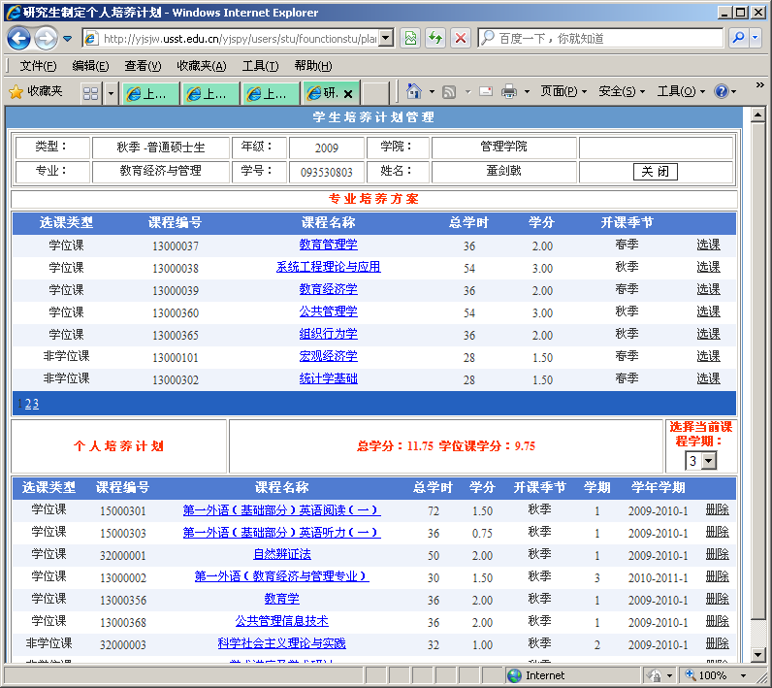
图4
注：
1、开课季节为“秋季”的课程可设为第3学期；开课季节为“春季”的课程可设为第2或第4学期；
- 第一学期课程之前各自导师已经选定，且开学两周内也给新生作适当调整，所以本次计划制定时，学生不能往第1学期中添加课程；
- 请按照各专业培养方案具体类别学分要求制定计划，以免影响按时毕业；原则上每个硕士生个人培养计划总学分不超过36学分。

- 从个人培养计划中删除课程
若要从个人培养计划中删除某门课程，可在点击该课程所在行后部的“删除”链接，将跳出如下图5所示对话框，提示是否确认删除，点击“确定”按钮，即删去该课程。
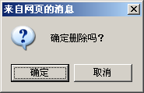
图5
课程删去后，个人培养计划中不再显示该课程，专业培养方案待选课程中可看到该课程又出现了。

- 从其它专业培养方案中添加课程到个人培养计划中
如上图2，左侧导航中，点击“培养方案计划”——〉“跨专业计划选课”链接，可进入跨专业培养方案选课页面，如下图6
可通过页面上部下拉列表框，选择某个专业后，即能显示该专业内的可供选择的课程。
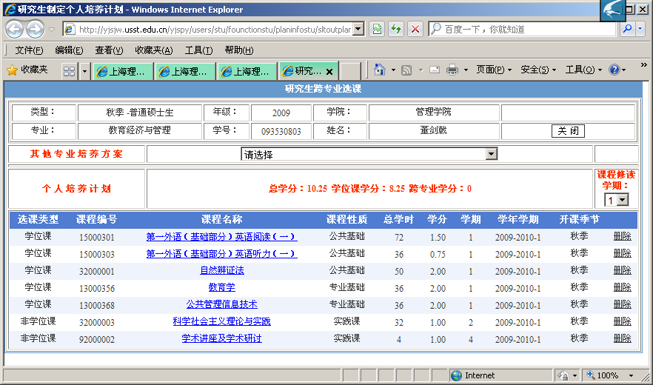
图6

如下图7所示，当选择了“管理科学与工程”后，该专业内可供选择的课程及显示在页面上供选择，其“选课”与“删除”方法同专业培养方案内选课删课。
注：硕士研究生跨专业选课学分不超过4学分。

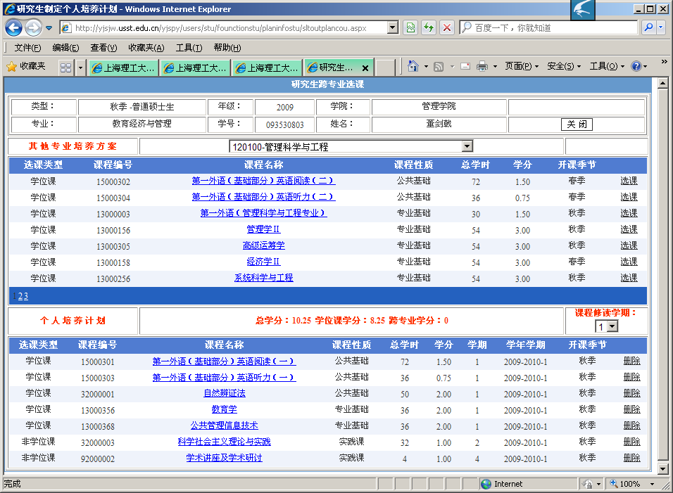
图7

第三步、打印个人培养计划表
- 返回个人计划查询页
课程全部选好以后，通过左侧导航中，点击“培养方案计划”——〉“个人计划查询”链接，可进入浏览个人培养计划页面，如下图8
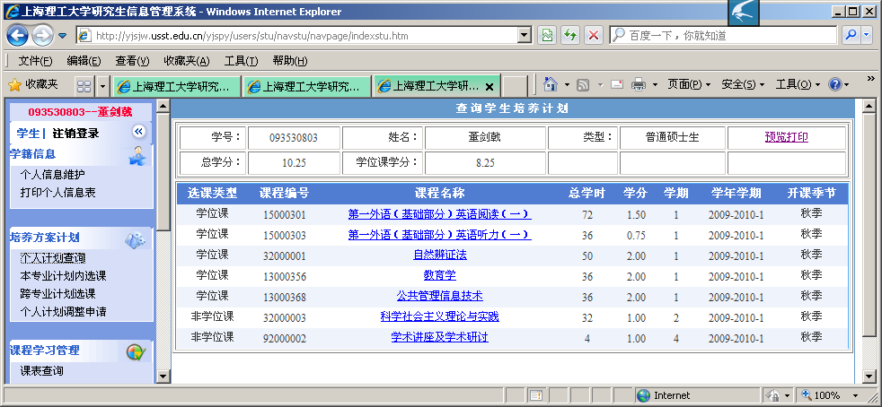
图8

- 点击如图8所示界面右上角“打印预览”链接，进入如下图11所示个人培养计划PDF文件模式,表格上部为Acrobat Reader菜单（工具栏），该工具栏中，第一个按钮为“打印”按钮，第二个按钮为“保存”按钮。点击“打印”按钮，即把数据发往打印机打印。
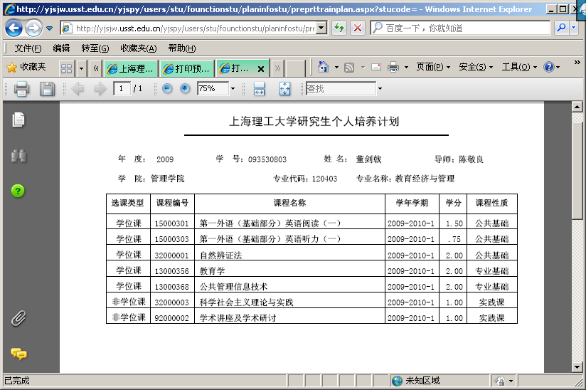
图11

- 导出个人计划表
点击“保存”按钮，跳出文件保存对话框，可把个人培养计划表导出为PDF格式文件。如下图12所示：
